|  |  |  |  |
| --- | --- | --- | --- |
| PHÒNG GD & ĐT TAM NÔNG | | | **CỘNG HÒA XÃ HỘI CHỦ NGHĨA VIỆT NAM** |
| **TRƯỜNG THCS AN HÒA** | | | **Độc lập – Tự do – Hạnh phúc** |
|  | –––––––––– |  | ––––––––––––––––––––––––––– |

**PHIẾU CUNG CẤP THÔNG TIN, DỮ LIỆU**

**CHO CỔNG THÔNG TIN ĐIỆN TỬ TRƯỜNG**

**1. Tên người gửi:**  Huỳnh Thị Hường – Trường THCS An Hòa

**2. Thời gian gửi:** Ngày 10/12/2019

**3. Tin thuộc loại:** Hoạt động chuyên môn

**4. Thông tin:**

Tên tiêu đề bài cần đăng: **GIÁO VIÊN ANH VĂN THAM GIA BỒI DƯỠNG CẬP NHẬT PHƯƠNG PHÁP GIÁO DỤC VÀ ỨNG DỤNG CÔNG NGHỆ THÔNG TIN ĐÁP ỨNG CÔNG TÁC GIẢNG DẠY CHƯƠNG TRÌNH TIẾNG ANH MỚI TRONG NĂM 2019**

1. Tóm tắt: Thực hiện công văn số 1682/SGDĐT-GDTrH-TX&CN về việc triệu tập giáo viên tiếng Anh cốt cán tham dự bồi dưỡng cập nhật PPGD và UDCNTT đáp ứng công tác giảng dạy chương trình tiếng Anh mới trong năm 2019. Vào ngày 8 tháng 12 năm 2019, Cô Huỳnh Thị Hường, tổ trưởng tổ Anh văn – Năng khiếu trường THCS An Hòa tham dự lễ khai giảng khóa học với hơn 120 học viên trên toàn tỉnh Đồng Tháp, tập trung ở ba cấp học. Lớp 1 gồm 40 giáo viên cấp THPT, lớp 2 gồm 34 giáo viên cấp THCS, lớp 3 gồm 39 giáo viên cấp Tiểu học.
2. Tin chi tiết:

Thực hiện công văn số 1682/SGDĐT-GDTrH-TX&CN về việc triệu tập giáo viên tiếng Anh cốt cán tham dự bồi dưỡng cập nhật PPGD và UDCNTT đáp ứng công tác giảng dạy chương trình tiếng Anh mới trong năm 2019. Vào ngày 8 tháng 12 năm 2019, giáo viên tiếng Anh trường THCS An Hòa tham dự lễ khai giảng khóa học với hơn 120 học viên trên toàn tỉnh Đồng Tháp, tập trung ở ba cấp học. Lớp 1 gồm 40 giáo viên cấp THPT, lớp 2 gồm 34 giáo viên cấp THCS, lớp 3 gồm 39 giáo viên cấp Tiểu học.

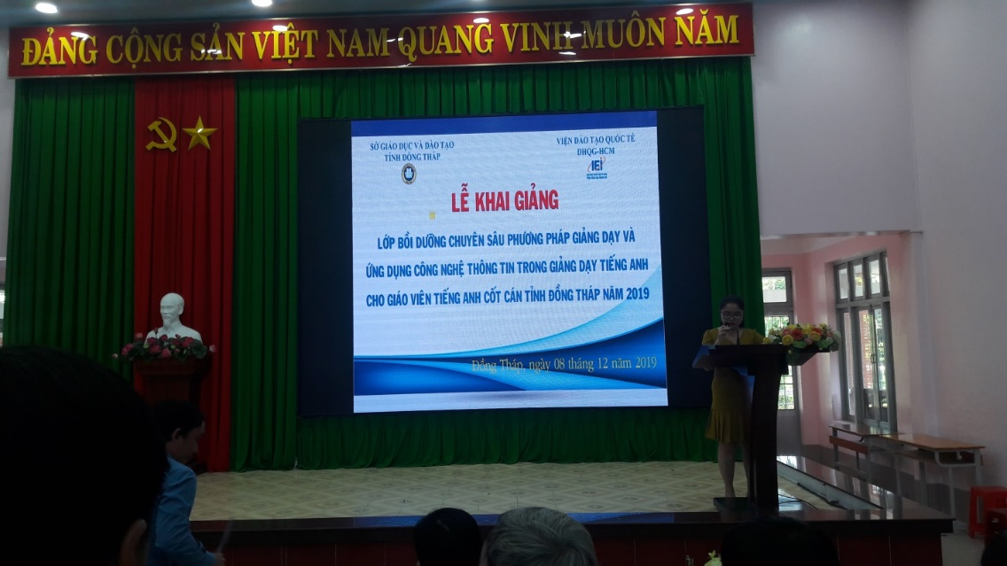Sau lễ khai giảng, các lớp tiến hành thực hiện chương trình học gồm 96 giờ, phân thành 12 ngày, kể từ ngày 8 tháng 12 đến ngày 29 tháng 12 năm 2019.

Nội dung bồi dưỡng gồm 2 Module chuyên sâu về PPDH cũng như UDCNTT vào giảng dạy như:

Module 1: English Language Teaching (ELT) (Dạy học Tiếng Anh)

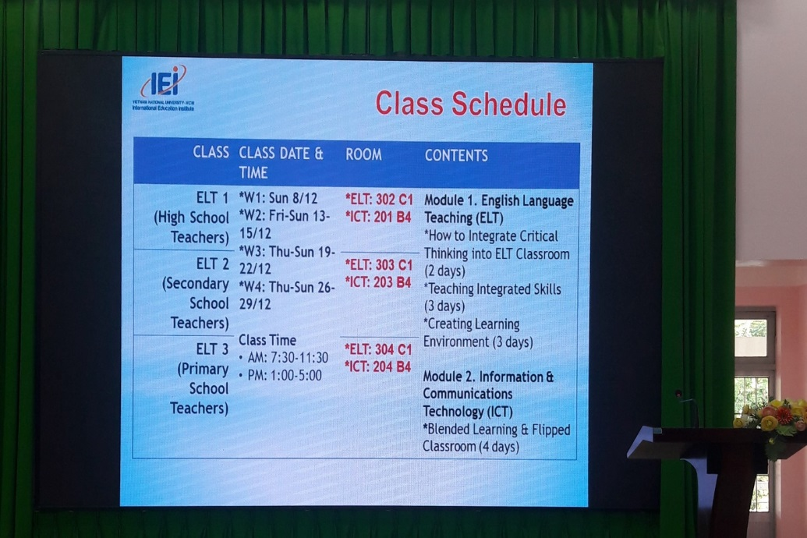Module 2: Information and Communications Technology (ICT) (Công nghệ giao tiếp và thông tin

)

Với những nội dung chuyên sâu và hữu ích, giáoviên tích cực tham gia lớp học với những hoạt sôi nổi nhằm tập huấn nâng cao trình độ giảng dạy cũng như ứng dụng CNTT vào phương pháp giảng dạy ngày càng góp phần nâng cao chất lượng dạy học ngoại ngữ huyện nhà.

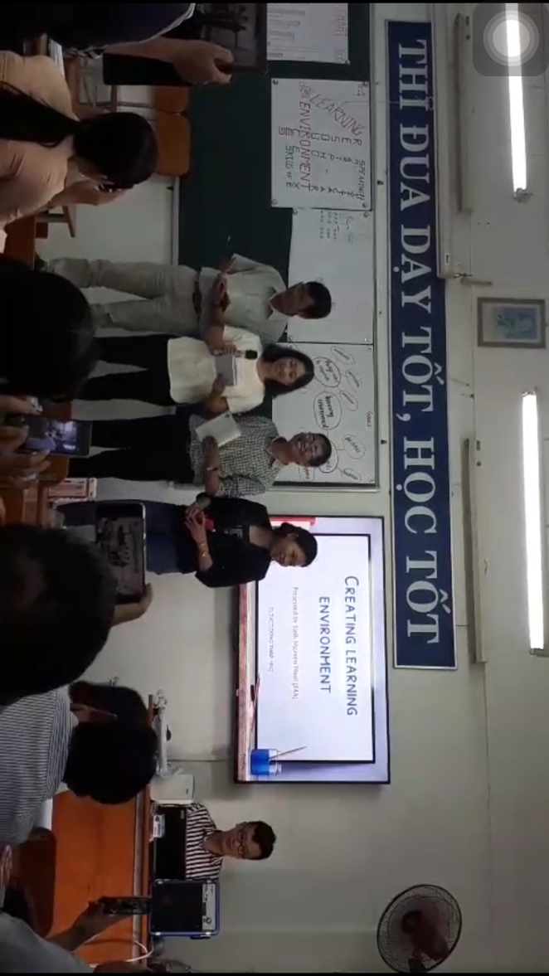

|  |  |
| --- | --- |
| **DUYỆT** |  |
| **HIỆU TRƯỞNG**  **Ngô Thi Phi Phụng** | **NGƯỜI VIẾT**  **Huỳnh Thị Hường** |